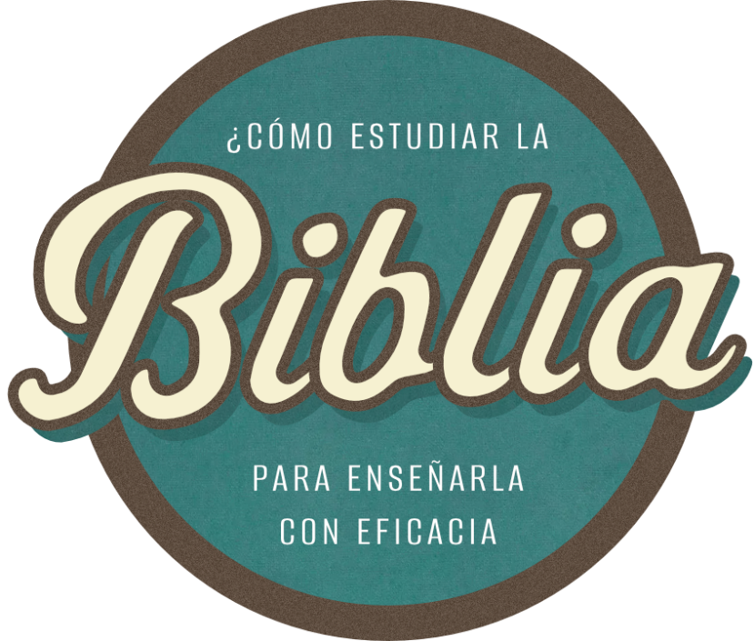

MARZO DE 2025



¿cómo estudiar la biblia

Para enseñarla con eficacia?

Programa de actividades

5 Principios fundamentales
- No podemos enseñar la Biblia _______________ sin conocerla, comprenderla _______________ en ella y _______________.
- No podemos conocer, comprender, confiar, y mucho menos vivir la Biblia, sin conocer y amar al _______________que la _______________.
- Como estamos bajo la justa _______________de Dios, no podemos conocerlo a menos que Cristo nos ponga en paz con _______________y nos _______________.
- Una vez redimidos, el Espíritu de Dios nos _______________ para vivir para la gloria de Dios, para _______________en nuestra comprensión y aplicación de Su Escritura y para _______________con poder.
- Mientras crecemos en _______________, el Espíritu nos capacita para enseñar con mayor _______________y poder.

I. Todo lo mío es tuyo

II. Mi pecado es más importante que el tuyo

Preguntas de discusión
- ¿Con cuáles artículos, cuentas, actividades o espacios te es más difícil aceptar que también son propiedad de tu pareja y por qué?

- En las áreas de tu mayordomía en las que necesitas crecer (ser fiel en ofrendar, en planear y controlar los gastos, en ahorrar, etc.), ¿cómo te puede ayudar tu cónyuge?

- ¿Cómo respondes normalmente al sufrimiento? Menciona un ejemplo de algo que viste como sufrimiento cuando lo cierto es que era solo un inconveniente.

- ¿Qué piensas cuando tu pareja ve algo de manera muy distinta a como tú lo ves? Menciona dos áreas en las que tú eres débil y tu cónyuge es más fuerte.

